【本科教学】我院大创项目入选第十七届全国大学生创新年会时间：2024-12-18

2024年11月8-10日，由教育部高等教育司指导、四川大学主办的第十七届全国大学生创新年会在四川大学江安校区召开。我院袁必和副教授指导完成的《一种防火型智能火灾预警墙纸及其监测系统设计》国创项目（项目负责人：吴荣凯，项目成员：汪宇、刘芸祎睿），经学校推荐、专家评选，入选第十七届全国大学生创新年会并进行学术论文交流和展示，这是我院本科生国创项目首次入围国创年会，也是本年度武汉理工大学入围国创年会的唯一作品，是我院近年来深化创新创业教育改革取得的重要成果。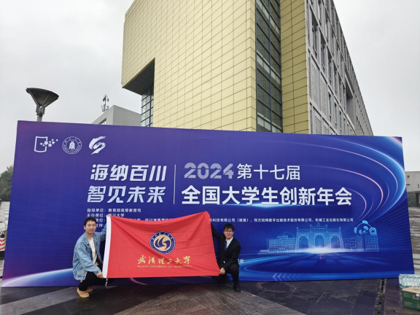

全国大学生创新年会旨在展示大学生创新创业训练计划的最新成果，激发大学生的创新精神和实践能力，是我国高校创新人才培养的重要平台，已成为全国高校本科教学改革中覆盖面最广、影响力最大、学生参与最多、水平最高的盛会之一。本届年会共收悉部属高校和地方教育主管部门推荐项目1006项，其中，学术论文425篇，改革成果项目453项，创业推介项目128项。经过相关学科专家初评、“国创计划”专家工作组复选，遴选出参加第十七届全国大学生创新年会的学术论文200篇，改革成果展示项目250项，创业推介项目60项。教育部高等教育司、四川省教育厅和四川大学领导、各省（自治区、直辖市）教育行政部门代表、企业行业代表，国家级大学生创新创业训练计划专家，来自全国326所高校的师生代表近2000人参加了本届年会。

学院将继续落实立德树人根本任务，积极推动将优质科研资源转化为人才培养资源，不断优化本科生创新创业教育体系，为本科生优质科研成果的产出提供有利的培育条件，最大化激发学生的科研潜力，着力培养学生的创新思维和科研素养，着力造就拔尖创新人才。

通讯员：吴荣凯、袁必和；责编：敖艺璇 审核：吕伟

